###### КУРСОВОЙ ПРОЕКТ

на тему: **«Механизмы компрессора»**

## 

**1. Структурный анализ механизмов**

## 

## 1.1 Структурный анализ рычажного механизма

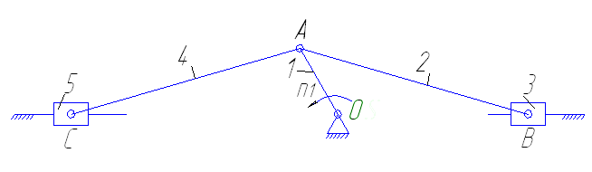

Рисунок 1.1. Подвижные звенья механизма

1-кривошип

2-шатун

3-ползун

4-шатун

5-ползун

Кинематические пары.

О (0-1),вр.,5 кл.

А (1-4),вр.,5 кл.

А'(1-2),вр.,5 кл.

В (2-3),вр.,5 кл.

В'(3-0),пост.,5 кл.

С (4-5),вр.,5 кл.

С'(5-0),пост.,5 кл.

Найдём число степеней свободы.

Запишем формулу Чебышева.

W=3∙n-2∙P5-P4  (1.1)

Где, W-число степеней свободы,

n-число подвижных звеньев,

P4 - число пар 4-го класса,

P5 - число пар 5-го класса.

W=3∙5-2∙7=1

Число степеней свободы рычажного механизма равно 1.

Разобьём механизм на группы Асура и рассмотрим каждую группу в отдельности.

Группа 2-3 (Рисунок 1.2)

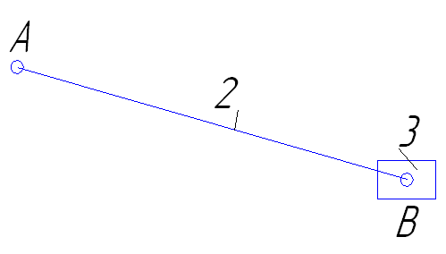

A'(1-2)-внешняя

B'(3-0)-внешняя

**B** (2-3)-внутренняя

W=3∙2-2∙3=0

II кл. 2 вид Рисунок 1.2

Группа 4-5 (Рисунок 1.3)

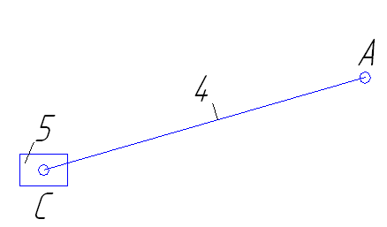

А (1-4)-внешняя

С' (5-0)-внешняя

C (4-5)-внутренняя

W=3∙2-2∙3=0

II кл. 2 вид

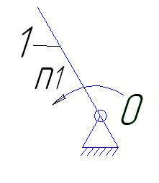

O (0-1)

W=3-2=1

Рисунок 1.4

Составим структурную формулу: 

Механизм является механизмом 2кл.,2в..

## 1.2 Структурный анализ зубчатого механизма

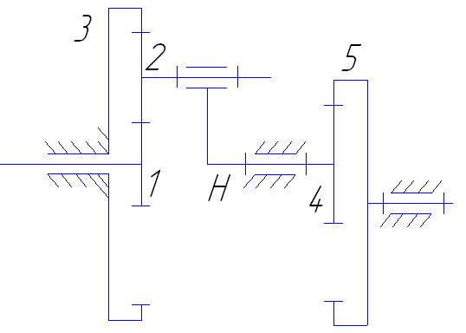

Рисунок 1.5. Подвижные звенья механизма

1 – центральное колесо

2 – сателлит

3 – зубчатое колесо

H – водило

4 – зубчатое колесо

5 – зубчатое колесо

Кинематические пары.

(1-0),вр.,5 кл.

(5-0),вр.,5 кл.

(2-H),вр.,5 кл.

(4-0),вр.,5 кл.

(1-2),вр.,4 кл.

(2-3),вр.,4 кл.

(4-5),вр.,4 кл.

Найдём число степеней свободы.

Исходя из формулы Чебышева имеем,

W=3∙4-2∙4-3=1

Число степеней свободы зубчатого механизма равно 1, следовательно, данный механизм является планетарным.

## 

## 1.3 Структурный анализ кулачкового механизма

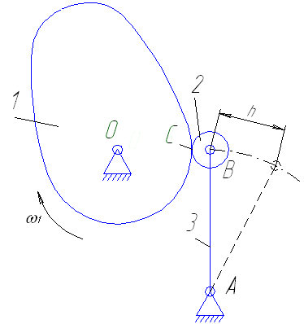

Рисунок 1.6. Подвижные звенья механизма

1-кулачок

2-ролик

3-коромысло

Кинематические пары.

О (1-0),вр.,5 кл.

А (3-0),вр.,5 кл.

В (2-3),вр.,5 кл.

С (1-2),пост.,4 кл.

Найдём число степеней свободы.

W=3∙n-2∙P5-P4

W=3∙3-2∙3-1=2

Число степеней свободы равно 2.

Так как W≠1, то присутствует лишнее звено - ролик.

**2. Динамический анализ рычажного механизма**

## 

## 2.1 Определение скоростей

Для заданной схемы механизма строим 12 положений.

Определяем масштабный коэффициент построения механизма:

 (2.1)

где, - масштабный коэффициент, 

 - длина звена, 

 - длина звена на чертеже, 



Запишем длинны звеньев механизма на чертеже





Приступаем к построению повёрнутых планов скоростей для каждого положения. Рассмотрим пример построения для положения №5:

У кривошипа определяем скорость точки А

 (2.2)

где,  - длина звена, 

 - угловая скорость кривошипа, 





Для построения вектора скорости точки А определяем масштабный коэффициент

 (2.3)

где,  - скорость точки А, 

 - вектор скорости точки А, 

 - полюс, выбираемый произвольно



Для определения скорости точки B запишем систему уравнений:

 (2.4)



 - из задания

Для определения скорости центра масс 2-го звена S2 воспользуемся соотношением:

 (2.5)

где, , - расстояния между соответствующими точками на механизме, м

,  - длинны векторов скоростей на плане, мм

 мм

Соединив, точку  и π получим скорость центра масс второго звена.



Для определения скорости точки C запишем систему уравнениё:

 (2.6)



 - из задания

Для определения скорости центра масс 4-го звена S4 воспользуемся соотношением:

 (2.7)

где, , - расстояния между соответствующими точками на механизме, м

,  - длинны векторов скоростей на плане, мм

 мм

Соединив, точку  и π получим скорость центра масс второго звена.



Определим значения угловых скоростей звеньев.





Направление  определяем, перенеся вектор ab в точку S2 – второе звено вращается против часовой стрелки. Аналогично получим, что  направлена по часовой стрелке.

Скорости точек остальных положений определяются аналогичным образом. Все значения сводим в таблицу(2.1).

Таблица 2.1 – Значения линейных и угловых скоростей

|  |  |  |  |  |  |  |
| --- | --- | --- | --- | --- | --- | --- |
| N  положения | VB=VS3, | VS2, | VС=VS5, | VS4, | VBA= VCA, | =, |
| 1 | 0 | 5,58 | 0 | 5,58 | 8,37 | 33,48 |
| 2 | 5,36 | 6,66 | 3,01 | 6,14 | 7,34 | 29,37 |
| 3 | 8,46 | 8,14 | 6,04 | 7,39 | 4,36 | 17,42 |
| 4 | 8,37 | 8,37 | 8,37 | 8,37 | 0 | 0 |
| 5 | 6,04 | 7,39 | 8,46 | 8,14 | 4,36 | 17,42 |
| 6 | 3,01 | 6,14 | 5,36 | 6,66 | 7,34 | 29,37 |
| 7 | 0 | 5,58 | 0 | 5,58 | 8,37 | 33,48 |
| 8 | 3,01 | 6,14 | 5,36 | 6,66 | 7,34 | 29,37 |
| 9 | 6,04 | 7,39 | 8,46 | 8,14 | 4,36 | 17,42 |
| 10 | 8,37 | 8,37 | 8,37 | 8,37 | 0 | 0 |
| 11 | 8,46 | 8,14 | 6,04 | 7,39 | 4,36 | 17,42 |
| 12 | 5,36 | 6,66 | 3,01 | 6,14 | 7,34 | 29,37 |

## 2.2 Определение приведённого момента инерции звеньев

Приведённый момент инерции определяется по формуле:

 (2.8)

где,  - масса i-го звена рычажного механизма, кг

 - линейная скорость центра масс i-го звена,

 - угловая скорость i-го звена, 

 - приведённый момент инерции i-го звена по отношению к центру масс

 (2.9)

 - для звена, совершающего сложное движение

 - для звена, совершающего вращательное или колебательное движения

 - для звена, совершающего поступательное движение

Запишем формулу для нашего механизма:

(2.10)

Для 5-го положения приведём расчёт, а для остальных положений сведём значение в таблицу 2.2

 кг∙м2

 кг∙м2

 кг∙м2

Записав формулу (2.11) для положения №5 и подставив известные величины, получим:



Таблица 2.2 – Приведённые моменты инерции

|  |  |  |  |
| --- | --- | --- | --- |
| N положения | , кг∙м2 | N положения | , кг∙м2 |
| 1 | 0,0592 | 7 | 0,0592 |
| 2 | 0,0886 | 8 | 0,0886 |
| 3 | 0,1441 | 9 | 0,1441 |
| 4 | 0,1701 | 10 | 0,1701 |
| 5 | 0,1441 | 11 | 0,1441 |
| 6 | 0,0886 | 12 | 0,0886 |

Для построения графика приведённого момента инерции необходимо Рассчитать масштабные коэффициенты.

,  (2.11)

где,  - масштабный коэффициент по оси 

 - максимальное значение , кг∙м2

 - значение  на графике, мм



, (2.12)

где,  - масштабный коэффициент по оси φ

 - принятая длинна одного оборота по оси φ



## 2.3 Определение приведённого момента сопротивления

Определим максимальную силу, которая действует на ползун В по следующей формуле:

 (2.13)

где, - Максимальное индикаторное давление, 

 - диаметр поршня, 



Определим расстояние от оси  до графика по формуле (2.14)



На планах скоростей прикладываем все силы, действующие на механизм, и указываем их плечи. Составляем сумму моментов относительно полюса и решаем уравнение.

Для 1-го положения:

  (2.14)

где,  плечи соответствующих сил, снятые с плана скоростей, мм.

H,

, во всех положениях

H

Находим момент привидения:

 (2.15)

где,  - приведённая сила, Н

 - длина соответствующего звена, м

 Н∙м

Для 2-го положения:

 

H

 Н∙м

Для 3-го положения:

 

H

 Н∙м

Для 4-го положения:

 

H

 Н∙м

Для 5-го положения:

 

H

 Н∙м

Для 6-го положения:

 

H

 Н∙м

Для 7-го положения:

 

H

 Н∙м

Для 8-го положения:

 

H

 Н∙м

Для 9-го положения:

 

H

 Н∙м

Для 10-го положения:

 

H

 Н∙м

Для 11-го положения:

 

H

 Н∙м

Для 12-го положения:

 

H

 Н∙м

Все значения сводим в таблицу.

Таблица 2.4 – Приведённые моменты сопротивления

|  |  |  |  |
| --- | --- | --- | --- |
| N положения | , | N положения | , |
| 1 | 8,88 | 7 | 8,88 |
| 2 | 650,08 | 8 | 634,72 |
| 3 | 180,7 | 9 | 171,81 |
| 4 | 681,01 | 10 | 681,01 |
| 5 | 1665,43 | 11 | 1674,32 |
| 6 | 1242,3 | 12 | 1257,69 |

Определяем масштабный коэффициент построения графика моментов сопротивления:

,  (2.16)

где,  - масштабный коэффициент по оси 

 - максимальное значение , 

 - значение  на графике, мм



По данным расчёта строится график .

Путём графического интегрирования графика приведённого момента строится график работ сил сопротивления .

График работ движущих сил  получаем в виде прямой, соединяющей начало и конец графика работ сил сопротивления.

Масштабный коэффициент графика работ:

, (2.17)

где, Н – полюсное расстояние для графического интегрирования, мм

Н=60мм



Момент движущий  является величиной постоянной и определяется графически.



Путём вычитания ординат графика  из соответствующих ординат  строится график изменения кинетической энергии .

 (2.18)



По методу Ф. Витенбауэра на основании ранее построенных графиков и  строим диаграмму энергия-масса .

Определяем углы и  под которыми к диаграмме энергия-масса, проводятся касательные.

 (2.19)

 (2.20)

где,  - коэффициент неравномерности вращения кривошипа.











Из чертежа определим 



Определяем момент инерции маховика

, (2.21)



Маховик устанавливается на валу звена приведения.

Определим основные параметры маховика.

,кг (2,22)

где,  - масса маховика, кг

 - плотность материала,  (материал-Сталь 45)

 - ширина маховика, м

 - диаметр маховика, м

,м (2,23)

где,  - коэффициент (0,1÷0,3), 

м

м

кг

**3. Силовой анализ рычажного механизма**

## 

## 3.1 Построение плана скоростей для расчётного положения

Расчётным положением является положение №11. Построение плана скоростей описано в разделе №2. Масштабный коэффициент плана скоростей



## 

## 3.2 Определение ускорений

Определяем угловое ускорение звена 1.

, (3.1)

где,  - момент от сил движущих, 

 - момент от сил сопротивления, 

 - приведённый момент инерции маховика, 

 - приведённый момент инерции рычажного механизма для расчётного положения, 

 - первая производная от приведённого момента инерции механизма для расчётного положения

, (3.2)

где,  - масштабный коэффициент по оси , 

 - масштабный коэффициент по оси φ, 

 - угол между касательной, проведённой к кривой графика  в расчётном положении и осью φ. 



Знак минуса говорит о том, что кривошип ОА замедляется. Направляем  против направления  и берём значение ускорения по модулю.

Строим план ускорений для расчётного положения.

Скорость точки А определяем по формуле

, (3.3)

где,  - ускорение точки А, 

 - нормальное ускорение точки А относительно точки О, 

 - тангенциальное (касательное) ускорение точки А, 

Ускорение  найдём по формуле:

, (3.4)

где,  - угловая скорость кривошипа, 

 - длина звена ОА, м



Ускорение  найдём по формуле:

, (3.5)



Из произвольно выбранного полюса откладываем вектор длиной 100 мм. Найдём масштабный коэффициент плана скоростей.

, (3.6)



Определим длину вектора :



Ускорение точки А определим из следующеё формулы:



Определим ускорение точки B из следующей системы уравнений:

, (3.7)

Для определения нормальных ускорений точки В относительно точек А и С

Воспользуемся следующими формулами:



Определим длину векторов :



Ускорение направляющей равно нулю, т.к. она неподвижна.

Кореолисово ускорение точки В относительно направляющейрано нулю, т.к. точка В движется только поступательно относительно .

Ускорение точки В найдём, решив системе (3.7) векторным способом:

Из вершины вектора ускорения точки А () откладываем вектор  (параллелен звену АВ и направлен от В к А), из вершины вектора 

проводим прямую перпендикулярную звену АВ (линия действия ); из полюса проводим горизонтальную прямую (линия действия ); на пересечении линий действия векторов и  получим точку b, соединив полученную точку с полюсом, получим вектор ускорения точки В.

Из плана ускорений определяем вектор ускорения точки В и вектор тангенциального ускорения :





Ускорение сочки С определяем аналогично ускорению точки B.



Определим длину векторов :





Из полученных тангенциальных ускорений найдём угловые ускорения 2-го и 3-го звеньев:



Определим ускорения центров масс звеньев:

Ускорение центра масс 2-го звена  найдём из соотношения (3.10)

 (3.8)

Из плана ускорений мм

мм

мм



Ускорение центра масс 4-го звена  найдём из соотношения (3.11)

 (3.9)

Из плана ускорений мм

мм

мм



Ускорения центров масс 3-го и 5-го звеньев равны ускорениям точек D и D’ соответственно:





Значения всех ускорений сведём в таблицу:

Таблица 3.1 – Ускорения звеньев

|  |  |  |  |
| --- | --- | --- | --- |
| Ускорение  точек механизма | Значение, | Ускорение  центров масс и угловые ускорения | значение, , |
|  |  |  |  |
|  |  |  |  |
|  |  |  |  |
|  |  |  |  |
|  |  |  |  |
|  |  |  |  |
|  |  |  |  |
|  |  | --- | --- |
|  |  | --- | --- |

## 

## 3.3 Определение сил и моментов инерции звеньев

Силы инерции определяем по формуле:

 (3.10)

где.  - масса i-го звена, кг;

 - ускорение центра масс i-го звена, 









Определяем моменты инерции звеньев:

 (3.11)

где,  - момент инерции i-го звена, 

 - момент инерции i-го звена относительно центра масс, 

 - угловая скорость i-го звена, 







Рассчитаем силу тяжести каждого звена:











## 

## 3.4 Определение реакций в кинематических парах и уравновешивающей силы методом планов

Рассмотрим группу Асура 2-3:

Найдём тангенциальную реакцию из следующего уравнения:

 (3.12)

Из уравнения (3.12) получим



С помощью плана сил определим неизвестные реакции  и :



Найдём масштабный коэффициент



Из плана сил определяем значения неизвестных сил:





Реакцию  определяем из следующего векторного уравнения





найдём из векторного уравнения

, отсюда 

Таблица 3.3 – Силы и вектора сил 2-го и 3-го звеньев

|  |  |  |  |  |  |  |  |  |  |
| --- | --- | --- | --- | --- | --- | --- | --- | --- | --- |
|  |  |  |  |  |  |  |  |  |  |
|  | 9196,598 | 2149,35 | 9444,472 | 6572,285 | 83,3 | 384,65 | 47,04 | 2981,904 | 1370,979 |
|  | 279,86 | 65,4 | 287,4 | 200 | 2,53 | 11,7 | 1,43 | 90,74 | 41,72 |

Рассмотрим группу Асура 4-5:

Найдём тангенциальную реакцию из следующего уравнения:

 (3.13)

Из уравнения (3.13) получим



С помощью плана сил определим неизвестные реакции  и :



Найдём масштабный коэффициент



Из плана сил определяем значения неизвестных сил:





Реакцию  определяем из следующего векторного уравнения





найдём из векторного уравнения

, отсюда 

Таблица 3.3 – Силы и вектора сил 2-го и 3-го звеньев.

|  |  |  |  |  |  |  |  |  |  |
| --- | --- | --- | --- | --- | --- | --- | --- | --- | --- |
|  |  |  |  |  |  |  |  |  |  |
|  | 13499,197 | 3550,439 | 13958,357 | 7378,425 | 83,3 | 24183,7 | 47,04 | 4432,944 | 3459,338 |
|  | 365,91 | 96,24 | 378,356 | 200 | 2,25 | 655,524 | 1,27 | 120,159 | 93,769 |

Рассмотрим начальный механизм.

Определим уравновешивающую силу 





Уравновешивающий момент равен



Реакцию  определяем графически





Из плана сил находим



## 3.5 Определение уравновешивающей силы методом Жуковского

Для этого к повёрнутому на плану скоростей в соответствующих точках прикладываем все внешние силы действующие на механизм, не изменяя их направления. Моменты раскладываем на пару сил, изменив их направления.

, (3.14)

где,  и  - пара сил, 

 - момент инерции i-го звена, 

 - длина i-го звена, 







Записываем уравнение моментов сил относительно полюса :

, отсюда





Уравновешивающий момент равен



## 

## 3.6 Расчёт погрешности 2-х методов

, (3.15)

где,  - сила полученная методом Жуковского, 

 - сила полученная методом планов, 

 - погрешность, 



# 4. Проектирование кинематической схемы планетарного редуктора и расчёт эвольвентного зацепления

## 

## 4.1 подбор числа зубьев и числа сателлитов планетарного редуктора

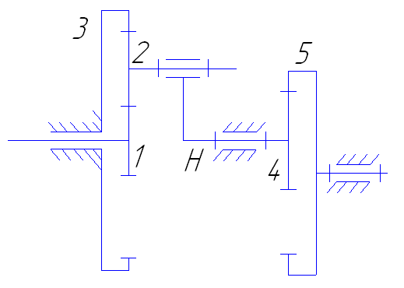

Рисунок 4.1

Определим неизвестное число зубьев 3-го колеса из условия соосности:

 (4.1)

где,  - число зубьев 1-го колеса

 - число зубьев 2-го колеса



Определим передаточное отношение 

 (4.2)

где,  - передаточное отношение от 1-го звена к водилу, при неподвижном третьем звене

 - передаточное отношение от 4-го звена к пятому

 (4.3)

где,  - число зубьев 4-го колеса

 - число зубьев 5-го колеса



 (4.4)

где,  - передаточное число от 1-го ко 3-му колесу при неподвижном водиле

 (4.5)

где,  - передаточное число от 1-го ко 2-му колесу

 - передаточное число от 2-го ко 3-му колесу







Проверяем условие соседства:

 (4.6)

где,  - число сателлитов планетарного механизма

Из формулы (4.4) выразим K



Примем 





 - условие соседства выполняется

Проверяем условие сборки

 (4.7)

где,  - сумма чисел зубьев в одной из ступеней механизма

 - целое число

 - условие сборки выполняется

## 

## 4.2 Исследование планетарного механизма графическим и аналитическим способом

Рассчитаем радиусы колёс

 (4.8)

где,  - радиус колеса, 

 - модуль













Изображаем механизм в выбранном масштабе

 (4.9)

Определим радиусы колёс на схеме











Строим план линейных скоростей. Для построения прямой распределения скоростей точек звена необходимо знать скорости двух точек. Для 1-го звена это точки А и О. Скорость точки О равна нулю, так как ось неподвижна. Скорость точки А определим по формуле

 (4.10)

где,  - угловая скорость 1-го звена, 

Угловую скорость 1-го звена определим по формуле

 (4.11)

где,  - частота вращения двигателя, 





Определим угловую скорость вращения водила и второго зубчатого колеса





Вектор скорости точки А  изображаем в виде отрезка Aa. Принимаем .

Определим масштабный коэффициент

 (4.12)

где,  - масштабный коэффициент скорости, 



Прямая Оа является линией распределения скоростей точек 1-го звена.

Скорость точки В равна нулю, так как колесо 3 неподвижно.

Прямая Оb является линией распределения скоростей тачек водила.

Строим план угловых скоростей.

Из произвольно выбранной точки Р строим пучок лучей, параллельных прямым Оа, Оb и Eb. При пересечении этих прямых с горизонтальной осью расположенной от точки Р на произвольном расстоянии РS, получим отрезки S1, S5 и SH, которые являются аналогами угловых скоростей.

Найдём передаточное отношение

 (4.13)



Рассчитаем погрешность двух методов

 (4.14)

где,  - передаточное отношение, заданное в условии

 - передаточное отношение найденное с помощью плана угловых скоростей



## 

## 4.3 Расчёт параметров зубчатых колёс

Рассчитываем смещение колёс

Так как , то 

Так как , то 

Коэффициент суммы смещений

 (4.15)

где,  - смещение 1-го колеса

 - смещение 2-го колеса



Определим угол зацепления по формуле

 (4.16)

где, ,  - эвольвентная функция углов  и 





Межосевое расстояние определим по формуле

 (4.17)

где,  - модуль зубчатой передачи



Определим делительные диаметры

 (4.18)





Делительное межосевое расстояние

 (4.19)



Коэффициент воспринимаемости смещения

 (4.20)

где,  - межосевое расстояние, 

 - делительное межосевое расстояние, 



Коэффициент уравнительного смещения

 (4.21)



Определим радиусы начальных окружностей

 (4.22)





Радиусы вершин зубьев

 (4.23)

где,  - коэффициент высоты головки зуба





Радиусы впадин зубьев

 (4.24)

где,  - коэффициент радиального зазора





Высота зуба

 (4.25)





Толщины зубьев по делительной окружности

 (4.26)





Радиусы основных окружностей

 (4.27)





Углы профиля в точке на окружности вершин

 (4.28)





Толщины зубьев по окружности вершин

 (4.29)





Проверим зубья на заострение

 (4.30)

 Зубья удовлетворяют условию заострения

Угловой шаг зубьев

 (4.31)





## 4.4 Определение коэффициента относительного скольжения

Для 1-го колеса:

 (4.32)

где,  - коэффициент относительного скольжения 1-го зубчатого колеса

 - передаточное отношение от второго колеса к первому

 - длина теоретической линии зацепления

 - переменное расстояние от точки  к точке 

 и 

Для 2-го колеса:

 (4.33)

Определим масштабный коэффициент относительного скольжения



Результаты сводим в таблицу

Таблица 4.1 – Коэффициенты скольжения

|  |  |  |  |  |
| --- | --- | --- | --- | --- |
| , |  | , |  | , |
| 0 |  |  | 1 | 25 |
| 20 | -8,2605 | -206,51 | 0,892014 | 22,3 |
| 40 | -3,13025 | -78,26 | 0,757884 | 18,95 |
| 60 | -1,42017 | -35,50 | 0,586805 | 14,67 |
| 80 | -0,56513 | -14,13 | 0,361073 | 9,03 |
| 100 | -0,0521 | -1,3 | 0,04952 | 1,24 |
| 120 | 0,289917 | 7,25 | -0,40829 | -10,21 |
| 140 | 0,534214 | 13,36 | -1,14691 | -28,67 |
| 160 | 0,717438 | 17,94 | -2,53904 | -63,48 |
| 180 | 0,859944 | 21,5 | -6,14002 | -153,5 |
| 200 | 0,97395 | 24,35 | -37,3877 | -934,69 |
| 224,28 | 1 | 25 |  |  |

## 

## 4.5 Определение коэффициента перекрытия зубчатой передачи графическим и аналитическим способом

Коэффициент перекрытия зубчатой передачи определяем (графически) по формуле

 (4.34)

где,  - длина активной линии зацепления

 - основной шаг, 



Для определения коэффициента перекрытия зубчатой передачи аналитически воспользуемся формулой

 (4.35)

где,  - углы профиля в точке на окружности при вершине

 - угол зацепления



# 5. Синтез кулачкового механизма

## 

## 5.1 Вычисление масштабных коэффициентов диаграмм движения толкателя

После построения и графического интегрирования заданного графика аналога ускорения толкателя мы получили диаграмму аналога скорости толкателя, которую также графически интегрируем, в результате также получаем диаграмму аналога пути толкателя.

Исходя из диаграммы пути, определяем масштабные коэффициенты на фазе удаления и фазе возврата. Воспользуемся для этого формулой

 (5.1)

где,  - масштабный коэффициент для графика пути, 

 - ход толкателя, 

 - максимальное значение пути, 

Для фазы удаления



Для фазы возврата



Определим масштабный коэффициент по углу

 (5.2)

где,  - рабочая фаза, 

 - расстояние между 1-й и 18-й точками на чертеже. 





Определим масштабные коэффициенты для диаграммы скорости

 (5.3)

где,  - масштабный коэффициент скорости, 

 - полюсное расстояние на диаграмме скорости, 

Для фазы удаления



Для фазы возврата



Определим масштабные коэффициенты для аналога ускорения

 (5.4)

где,  - масштабный коэффициент ускорения, 

 - полюсное расстояние на диаграмме ускорения, 

Для фазы удаления



Для фазы возврата



## 

## 5.2 Определение минимального радиуса кулачка

Для его нахождения исходными данными являются график пути и график скоростей и , ход толкателя , угол давления , эксцентриситет 

На основании этих данных строится зависимость .

По оси  откладываются расстояния пути, которые берутся с графика пути в определённом масштабе, т.к. у нас разные масштабы на фазе удаления и фазе возврата, то мы должны привести их к одному.

Найдём поправочные коэффициенты

 (5.5)

где,  - поправочный коэффициент

 - новый масштабный коэффициент, одинаковый для оси  и , он принимается произвольно.





Через полученные точки на линии параллельной  откладываем отрезки аналогов скоростей для соответствующего интервала, взятые с графика скорости.

Отрезок скорости приводится к тому же масштабу, что и графики пути.

Определим поправочные коэффициенты

 (5.6)

где,  - поправочный коэффициент





После построения получили некоторую кривую, к ней под углом  проводим касательные.

Из области выбора центра  выбираем с учётом масштаба

.

## 

## 5.3 Определение углов давления

Найдём зависимость угла давления  от угла.

 (5.7)

где,  - угол давления, 

 - расстояние , 

 - длина коромысла АВ, 

 - отрезок скорости, 

 - угол между отрезком АВ и расчётной прямой на чертеже, 

Произведём расчёт при 





Остальные значения угла давления определяем аналогично, и результаты сносим в таблицу

Таблица 5.1 – Углы давления

|  |  |  |  |  |  |  |  |  |  |
| --- | --- | --- | --- | --- | --- | --- | --- | --- | --- |
|  | 0 | 14,37 | 27,75 | 43,12 | 57,5 | 71,87 | 86,25 | 100,62 | 115 |
|  | -13,56 | 13,91 | 30,29 | 35,8 | 35,27 | 32,23 | 26,84 | 19,45 | 10,04 |
|  | 135 | 152,5 | 170 | 187,5 | 205 | 222,5 | 240 | 257,5 | 275 |
|  | 10,04 | -0,31 | -10,52 | -19,58 | -27,28 | -34,7 | -36,88 | -30,67 | -13,56 |

При построении используем следующие масштабные коэффициенты





## 5.4 Построение центрового и действительного профиля кулачка

Определим полярные координаты для построения центрового профиля кулачка.

 (5.8)

где,  - радиус вектор, 

 - отрезок пути, 

 (5.9)



 (5.10)

Рассчитываем  и  для положения 5



  
Все остальные значения сводим в таблицу

Таблица 5.2 – Значения полярных координат

|  |  |  |  |  |  |  |  |  |  |  |  |  |  |  |  |  |
| --- | --- | --- | --- | --- | --- | --- | --- | --- | --- | --- | --- | --- | --- | --- | --- | --- |
| Полож | 1 | 2 | | 3 | | 4 | | 5 | | 6 | | 7 | | 8 | | 9 |
|  | 0 | 14,37 | | 28,75 | | 43,12 | | 57,5 | | 71,87 | | 86,25 | | 100,62 | | 115 |
|  | 20 | 21,24 | | 24,7 | | 29,89 | | 36 | | 42,11 | | 47,3 | | 50,76 | | 52 |
| Полож | 10 | | 11 | | 12 | | 13 | | 14 | | 15 | | 16 | | 17 | 18 |
|  | 135 | | 152,5 | | 170 | | 187,5 | | 205 | | 222,5 | | 240 | | 257,5 | 275 |
|  | 52 | | 50,58 | | 46,96 | | 41,85 | | 36 | | 29,53 | | 25,04 | | 21,42 | 20 |

Определим масштабный коэффициент для построения кулачка



По полученным значениям  и  строим центровой профиль кулачка. Для этого в масштабе  проводим окружность радиусом .

От радиуса  в направлении противоположном вращению кулачка, отложим полярные углы , на сторонах которых отложим . Соединив плавной кривой концы радиусов-векторов получим центровой профиль кулачка.

Действительный профиль кулачка найдём, как кривую, отстоящую от центрового профиля на расстоянии, равном радиусу ролика.

Определим радиус ролика

 (5.11)

где,  - радиус ролика, 



 (5.12)

где,  - радиус кривизны профиля кулачка, определяется графически

Радиус кривизны профиля кулачка приближённо определяется как радиус вписанной окружности участка кулачка, где его кривизна кажется наибольшей. На этом участке произвольно выбираются точки . Точку  соединим с точками  и . К серединам получившихся хорд восстановим перпендикуляры, точку пересечения которых примем за центр вписанной окружности.



Принимаем 

На центровом профиле кулачка выбираем ряд точек, через которые проводим окружность с радиусом ролика. Огибающая эти окружности является действительным профилем кулачка.

**Литература**

1. Артоболевский И.И. Теория механизмов и машин; Учеб. для втузов. – 4-е изд., перераб. и доп. – М.: Наука. 1988;
2. Девойно Г.Н. Курсовое проектирование по теории механизмов и машин. 1986.